
Πρόγραμμα μεταπτυχιακών σπουδών: Ψηφιακός Πολιτισμός, Έξυπνες Πόλεις, IoT και Προηγμένες Ψηφιακές Τεχνολογίες

Μάθημα:
Υπολογιστική Νέφους, Δίκτυα Παροχής Περιεχομένου, Agile και V2X Τεχνολογίες - Cloud Computing, Content Delivery Networks, Agile and V2X Technologies (Υπολογιστική Νέφους, Δίκτυα Παροχής Περιεχομένου και Οχηματικές Τεχνολογίες - Cloud Computing, Conte (DCSCIOT-203)Εφαρμογές Κινητών, Edge Υπολογιστική και Μελλοντικά Δίκτυα - Mobile Applications, Edge Computing, Future Internet Network
Εργασία: OpenApi

A.M: Cpol2335
ΟΝ/ΜΟ: ΑΝΔΡΕΑΣ ΡΟΥΤΗΣ

- Για την εκκίνηση του server ανοίγω ένα τερματικό στο path του folder του swagger server και εκτελείται η εντολή python -m swagger_server.
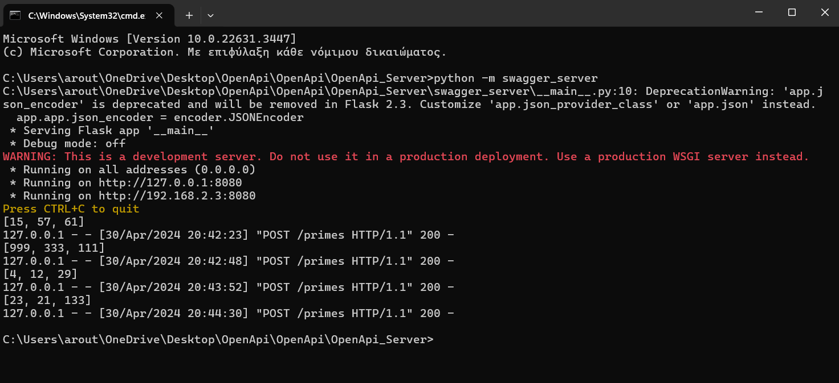
- Για την εκκίνηση του client ανοίγω ένα τερματικό στο path του folder του client και εκτελείται η εντολή python my_client.py 15 57 61, όπου εδώ ορίζονται και οι αριθμοί 1 έως 1000 που θα γίνει η παραγοντοποίηση από τον αλγόριθμο που τρέχει στον server .
